МАРКО МУШИЧ
А
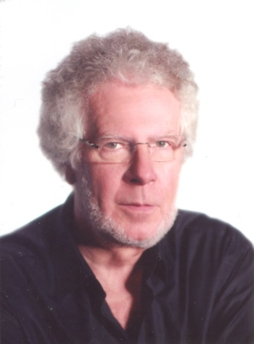
кадемик Марко Мушич рођен је 30. јануара 1941. године у Љубљани. Дипломирао је на Факултету архитектуре и грађевинарства у Љубљани, 1966. године. Радио је и живио у Данској и САД. Изабран је 12. јуна 2003. за ванредног члана Словеначке академије знаности и умјетности (САЗУ), а 1. јуна 2007. за редовног. Био је потпредсједник САЗУ 2008–2013, вршилац дужности предсједника од децембра 2013. до фебруара 2014. и предсједник од фебруара до маја 2014. године. Члан је Европске академије наука и умјетности и дописни члан Црногорске академије наука и умјетности од 2011, а дописни члан Хрватске академије знаности и умјетности од 2012. године. За иностраног члана Академије наука и умјетности Републике Српске изабран је 21. децембра 2012. године.
Добитник је бројних награда као што су: Награда Прешернове закладе, Плечникова награда, Валвасорова награда, „Борбина” награда за архитектуру, Савезна награда 4. јул, Награда „Платинаста оловка” и др.
Реализовани пројекти и пројекти (избор): 1) Сакрални објекти и уређења: нова Црква Кристовог Оваплоћења, Дравље, Љубљана; нова Црква Рођења Блажене Дјевице Марије, Котор Варош; нова Црква, крипта, вањски олтар, пасторални центар и остала архитектонска уређења светишта Светог Ивана Крститеља, Подмилачје, БиХ; Апостолска нунцијатура у Словенији, Љубљана (пројекат); Капела Кристовог бичевања, Техарје, Словенија; Криж, централно гробље Жале, Љубљана; Криж, гробље у Шентјернеју, Словенија (пројекат); оргуље у новој цркви у Дрављу, Љубљана; Јубиларни криж и Капела Ускрснућа, Грабеж изнад Подмилачја, БиХ (пројекат); Црква Светог Ивана Еванђелисте, реновирање и проширење, Ретече, Словенија (пројекат); Нова црква, Луција, Словенија (пројекат). 2) Образовне установе: Универзитетски центар „Свети Ћирило и Методије”, Скопје, Македонија; Валдорфска школа, Словенија (пројекат). 3) Меморијални и културни центри: Омладински културни центар, Загреб (пројекат); Меморијални и културни центар, Колашин; Меморијални и културни центар, Босански Шамац; Меморијални и културни центар, Никшић; Културни центар, Добој (пројекат); Културни центар, Ново Место, Словенија (пројекат); Културни центар, Рибница, Словенија (пројекат); Културни центар Шентјур, Словенија (пројекат). 4) Објекти културе: Позориште и културни центар, Битољ; Позориште и културни центар, Шентјур (пројекат); Музеј Босанске Крајине, Бања Лука (пројекат). 5) Библиотеке: Књижница Мирана Јарца, Ново Место; Централна техничка књижница (ЦТК), Љубљана; Национална и универзитетска књижница (НУК II), Љубљана (пројекат); Књижница Ивана Тавчара, Шкофја Лока (пројекат); Књижница, Шентјур (пројекат). 6) Пословни и саобраћајни објекти и архитектонско уређење: Централна станица, Љубљана (пројекат); Аутобуска станица, Ново Место; Саобраћајни план и наткривена паркиралишта, Згорњи трг, Шентјур; Ресторан „Ловћен”, Црна Гора; Канцеларије и хотел у Тржашкој улици, Љубљана (пројекат); Хотел „Млино”, Блед (пројекат); Туристичко село и апартмани са рекреацијским оазом, Ладин гај, Хрватска (пројекат). 7) Меморијални паркови и гробља: Меморијални парк Техарје, Словенија; Меморијални парк Јајинци, Београд (пројекат); Централно гробље Жале, Љубљана; Зграда посљедњег поздрава и гробље Шентјур (пројекат); Зграда посљедњег поздрава и гробље Мароф, Ново Место (пројекат). 8) Тргови: Трг Светог Рока, Дравље, Љубљана; Трг Светог Јурја, Шентјур; Сломшков трг, Пониква, Словенија (пројекат); Трг Светог Ивана Крститеља, Подмилачје, БиХ (пројекат). 8) Споменици: Кенотаф жртвама рата за Словенију 1991, Љубљана; Централни споменик са криптом и презбитеријем, Техарје, Словенија; Споменик Јулију Бетету, Словенија; Херкулова фонтана, Љубљана; Фонтана Светог Јурја, Шентјур (пројекат).

